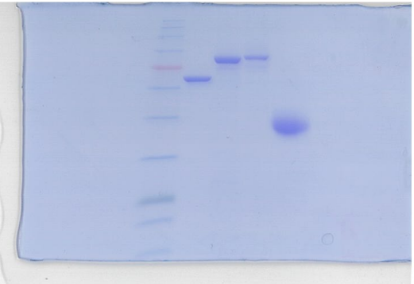
Fig. 2B

Fig. 2C
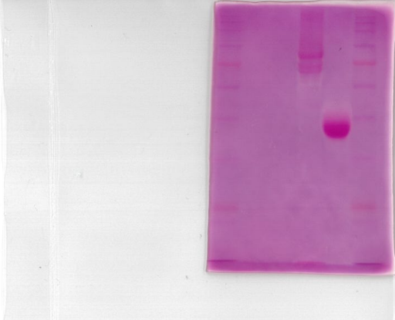
Fig. 2D Fig. 2E

Fig. 4B
β-actin
CD169
185 kDa

Fig. 4C
β-actin
185 kDa
CD169

Fig. 4D
β-actin
CD169
185 kDa

Fig. S15
β-actin
CD169

